**EXMO. SR. PRESIDENTE DA CÂMARA MUNICIPAL DE SUMARÉ,**

Indico ao Exmo. Sr. Prefeito Municipal, e ele ao departamento competente no sentido de providenciar redutor de velocidade (lombada**), localizado** na **Rua Papa Paulo VI**, altura dos **nº 320** no bairro **São Judas Tadeu.**

A indicação se faz necessária, devido à alta velocidade desempenhada dos automóveis no local.

Sala das Sessões, **09** de março de 2021.

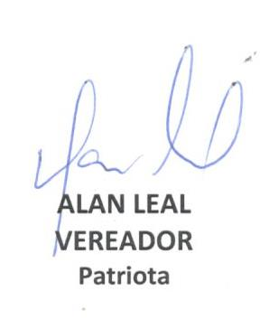

**PATRIOTA**